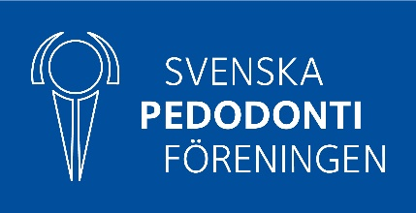
Barntandvårdsdagar 2019
i Borås

Barnkompetens
- om barnets kompetens
Borås kongress

Torsdag 26 september kl. 08.45 -17.00
Registrering och kaffe kl. 08.00 – 08.45

Lokal: Borås kongress | Moderator: Anna Lundqvist
Uppträdande  Inledning | Nina Sabel, ordförande SPF
Barn – hur funkar dom? | Anna-Rosa Perris, specialist i barn- och ungdomspsykiatri och leg psykoterapeut, Stockholm
Kaffe + utställning
Hur pratar man med barn o ungdomar? | Petra Krantz Lindgren, beteendeveterare, Lidingö
Lunch
Stipendier | Nina Sabel
Att möta våldsutsatta barn – Hur ska vi göra? | Terese Kvist, övertandläkare och Stefan Rune, överläkare, Stockholm
Kaffe + utställning
Att leva med ADHD | Georgios Karpathakis, entreprenör och föreläsare, Stockholm
Middag + Kvällsunderhållning

Fredag 27 september kl. 08.25 – 12.00

Välkommen | Nina Sabel
Barnkonventionen blir lag. Varför? Det är ju bara barn… | Gunilla Klingberg, professor, Malmö
Kaffe + utställning
Hålla fast vid sedering | Agneta Robertson, professor, Göteborg
Aspekter vid bedövning och injektionsteknik | Larisa Krekmanova, övertandläkare, Göteborg
Avslutning | Nina Sabel

